MODELAGEM DE DADOS:

BIBLIOTECA

1- INTRODUÇÃO

Desenvolvimento de modelagem de dados de um biblioteca se

guindo os requisitos propostos usando o mysql workbench.

2- DESENVOLVIMENTO

Criamos uma modelagem com 4 tabelas para representar o sistema de empréstimo de livros as tabelas foram as seguintes: Livros, Colaboradores, Alunos e Empréstimos.

Segue a baixo as imagens da modelagem dos dados:

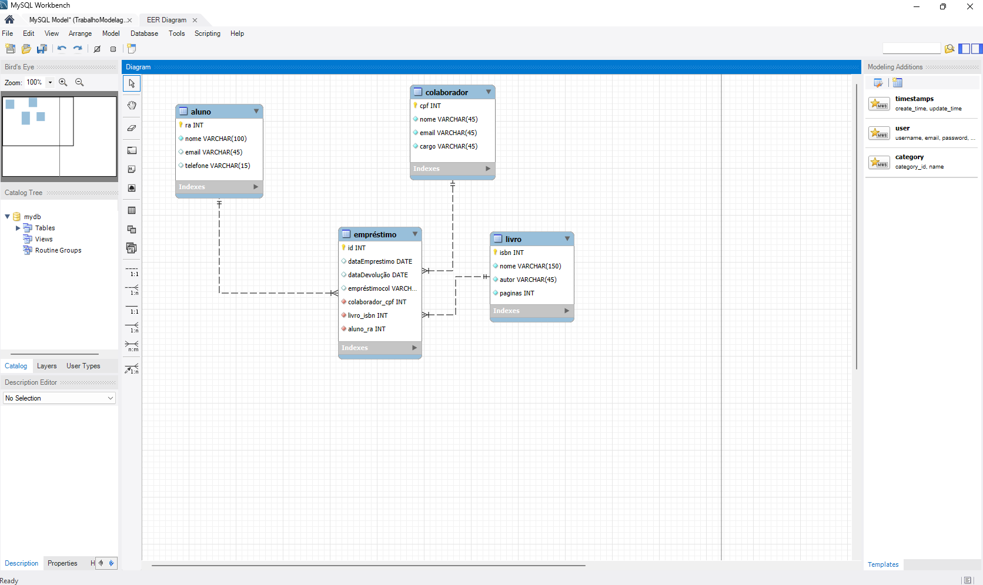

3- CONCLUSÃO

A tabela empréstimo é uma tabela intermediaria e o

coração da aplicação onde ele tem relacionamento com as outras três tabelas.